三峡日报第四版与官方公众号“我的宜昌”同步刊登调研团队走进宜昌，重温东方“敦刻尔克”——宜昌大撤退及金陵大学西迁足迹的过程。团队不仅收获了大量关于金陵大学西迁的宝贵历史资料，更深入了解抗战中宜昌作为大后方门户的地位。

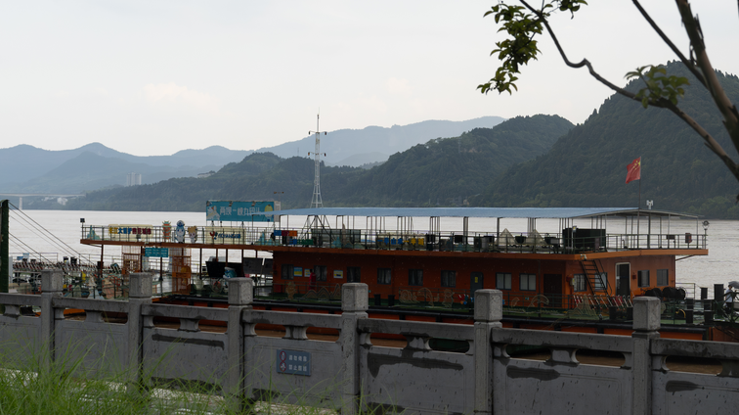

重庆晨报报道了团队成员于重庆深入调研的情况。大家先后来到重庆市档案馆、卢作孚纪念馆、重庆大学校史馆、西南大学等地，寻觅西迁途中的珍贵历史，从中感受到教育的坚韧，知识的尊严，文化传承的不息脉动。以实际步伐丈量着先辈们的足迹，以满腔热血书写着新时代的奋斗华章。

